1. **把课程资料添加到浏览器收藏夹**
2. **下载vs code**

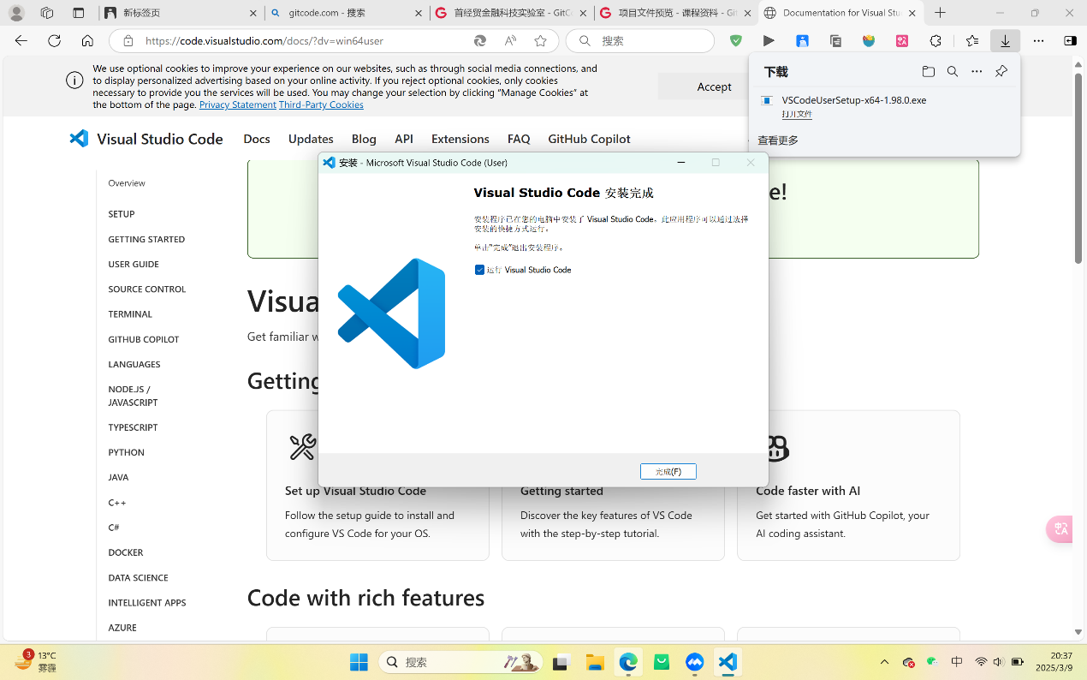

**不添加桌面快捷，直接固定到任务栏**

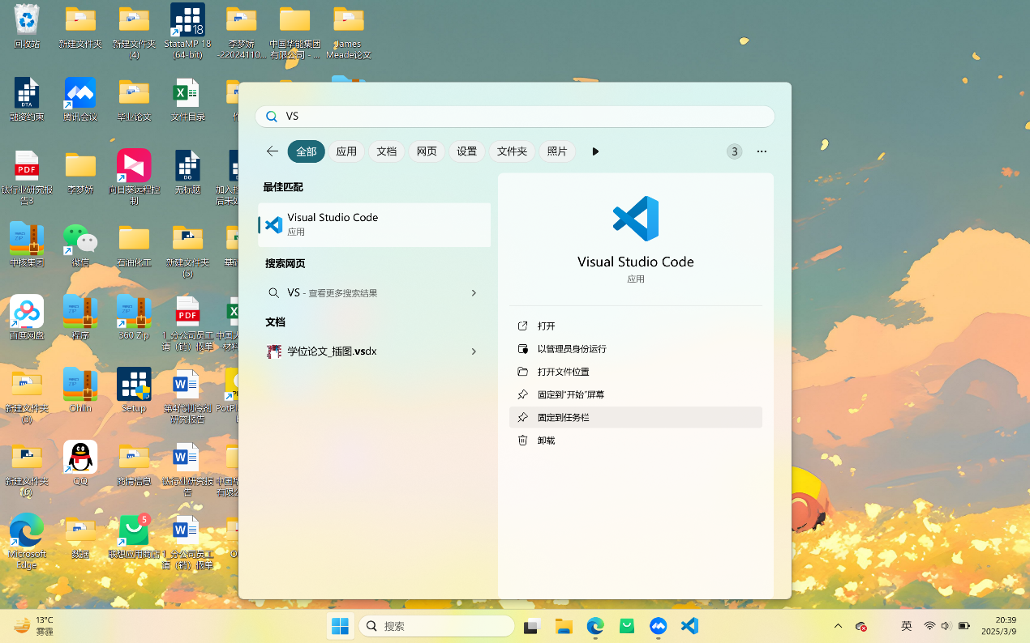

1. **安装git，下载方式选Standalone Installer。**

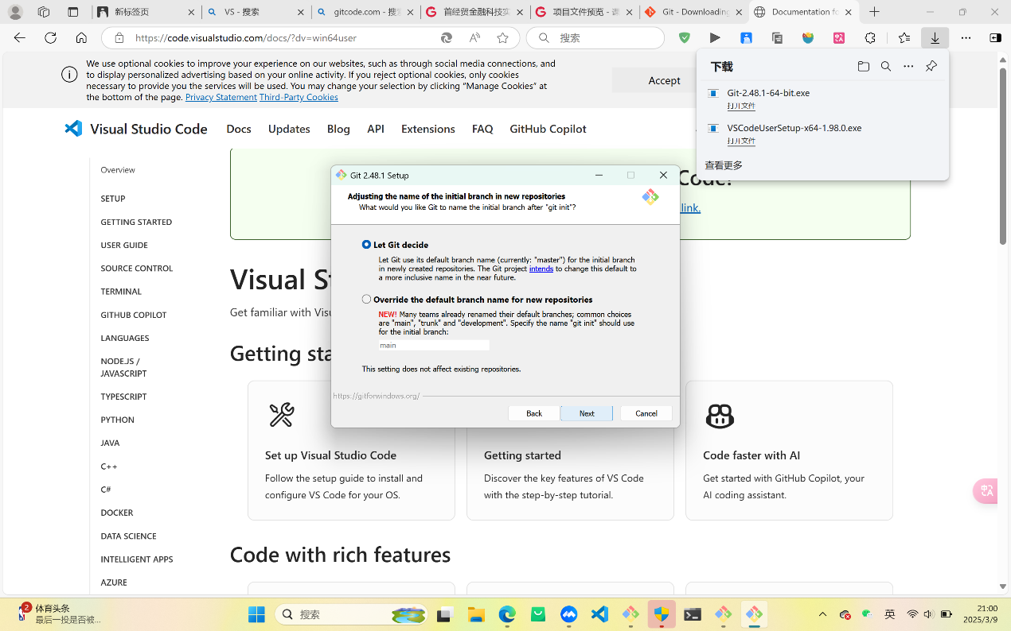

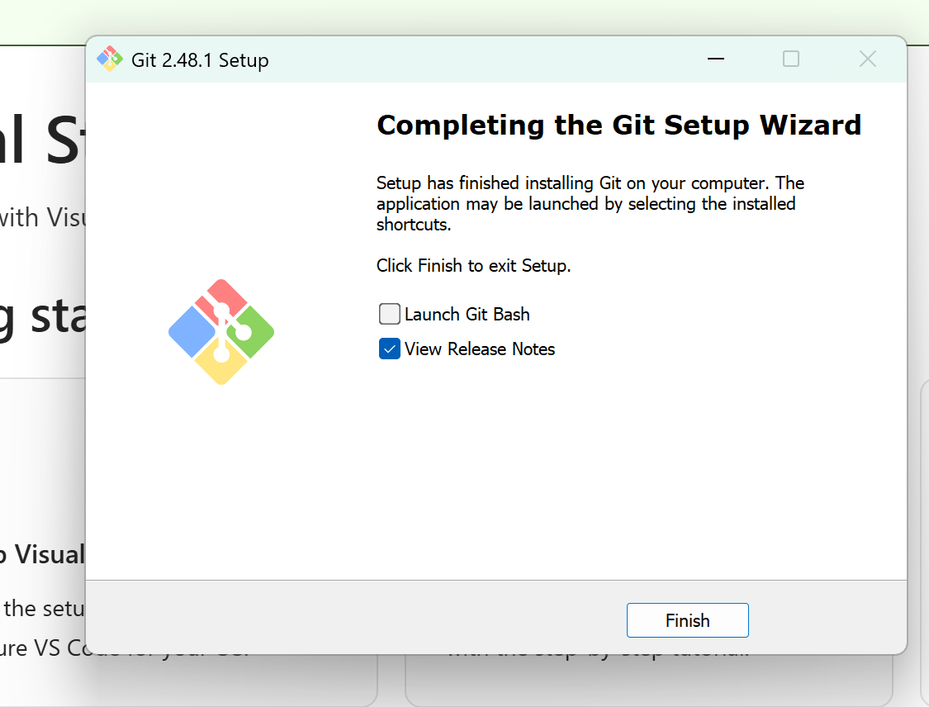

**安装终端Terminal,固定到任务栏**

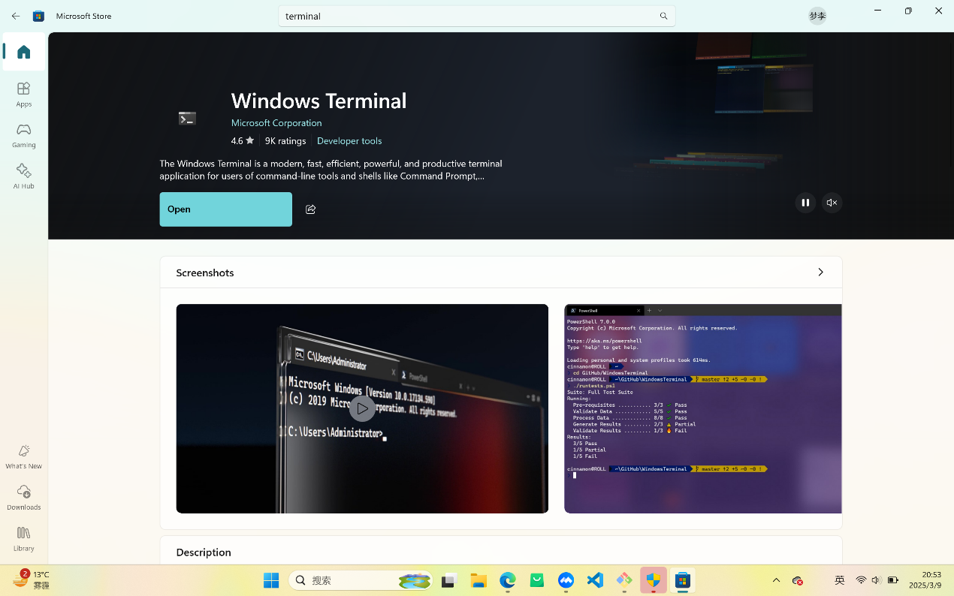

**在终端里面，把默认配置文件改成git Bash,可以直接在windows里面用git Bash。**

1. **安装****Anaconda**

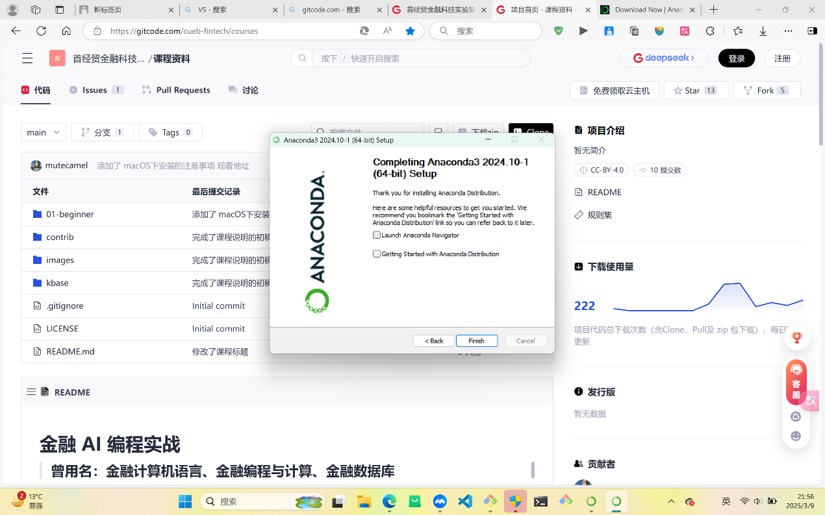

**在终端里面打开Anaconda，打开命令提示符，输入 which conda,按回车，可以看到conda所在的路径。可以在终端里使用python， 打开终端，输入python然后回车，在下面可以打python的语句。**

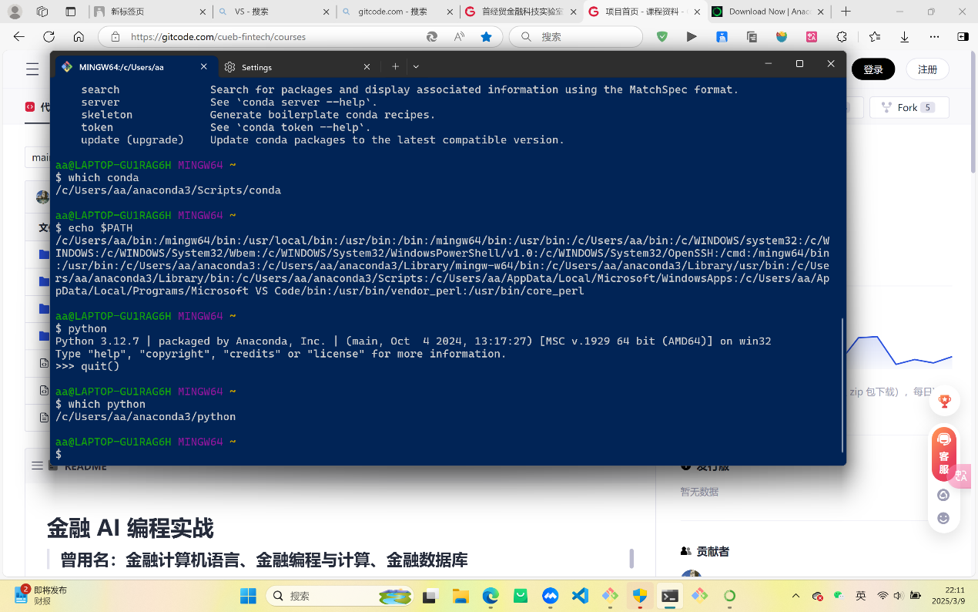

**5.ipython应用示例**

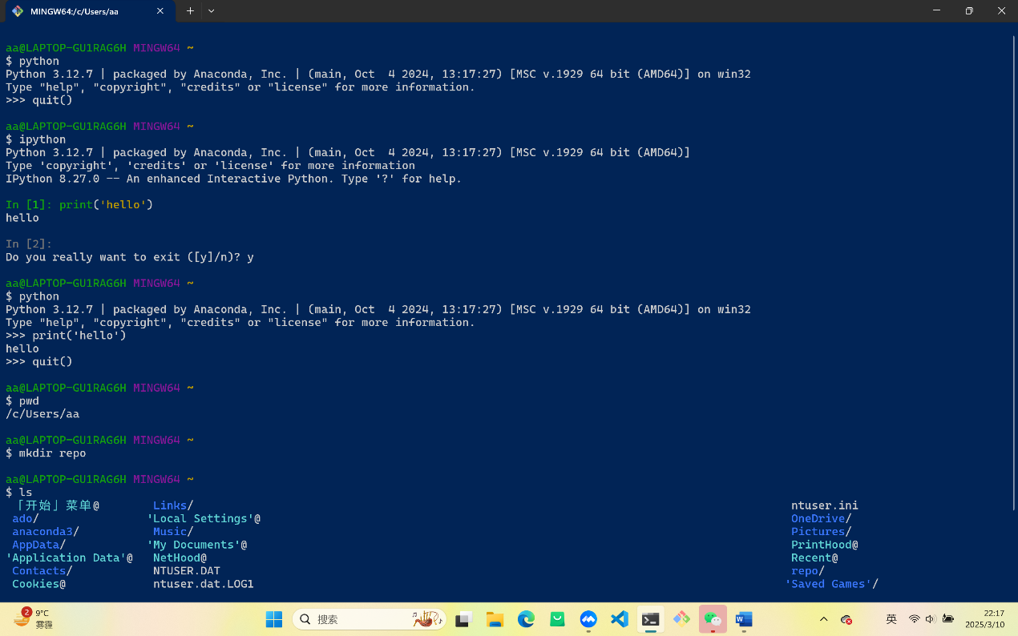

**安装python扩展**

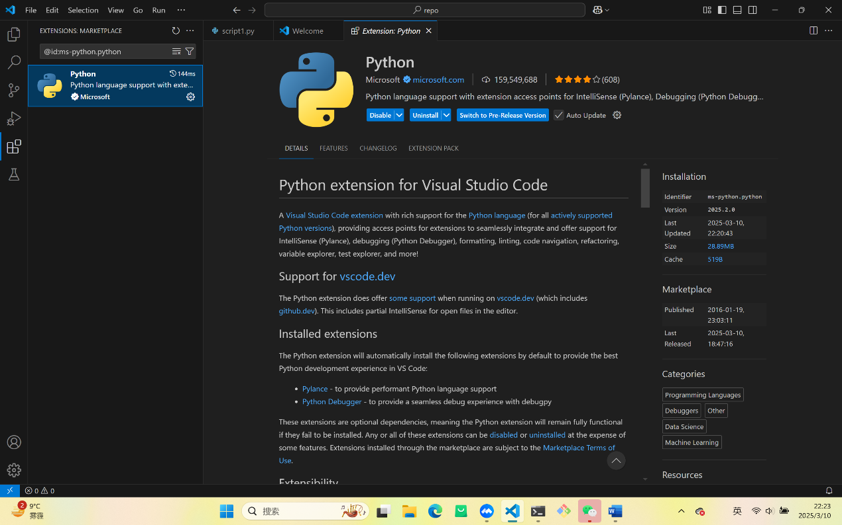

**生成随机密码程序演示**

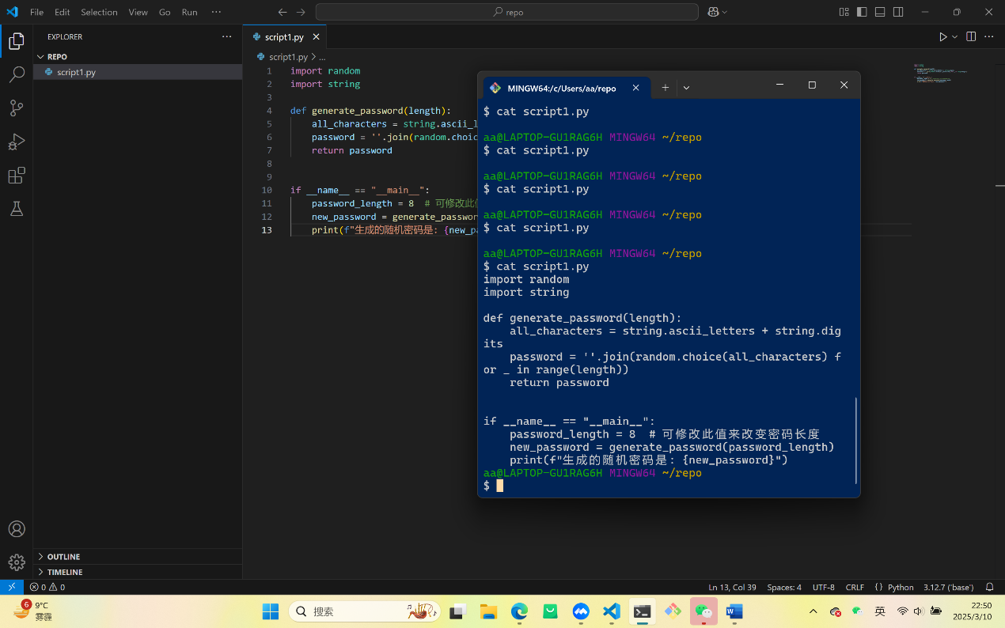

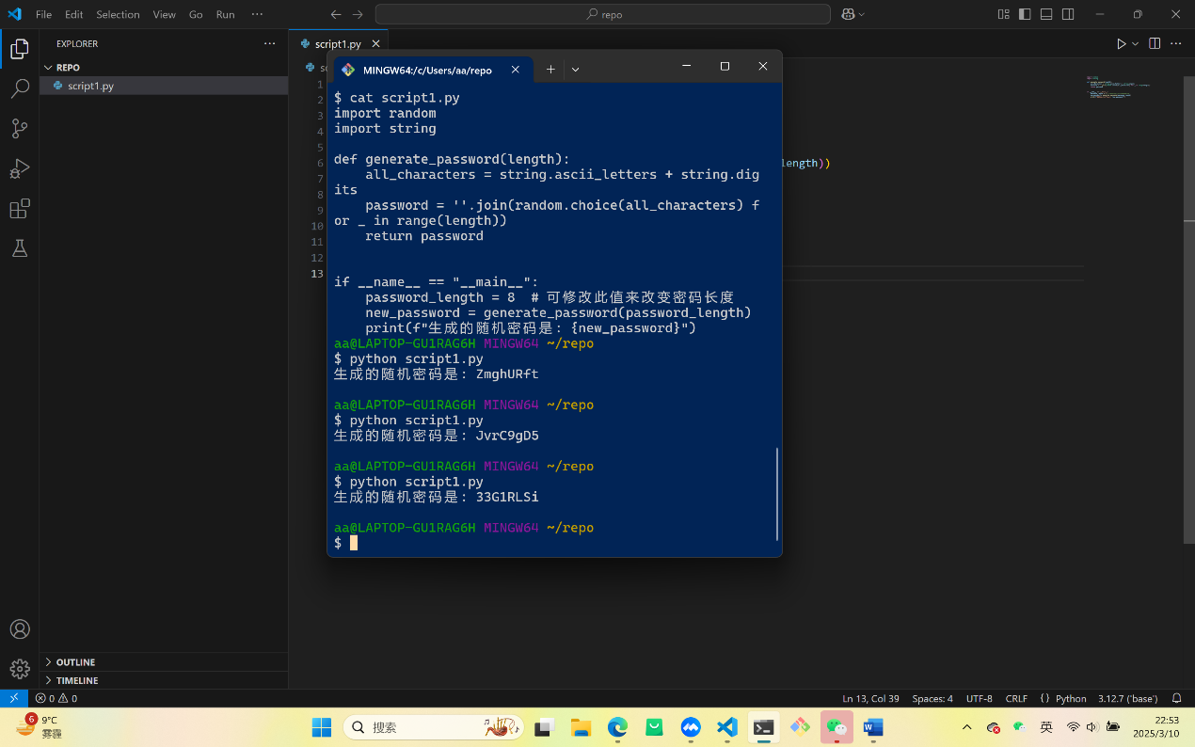

**6.注册GitCode**

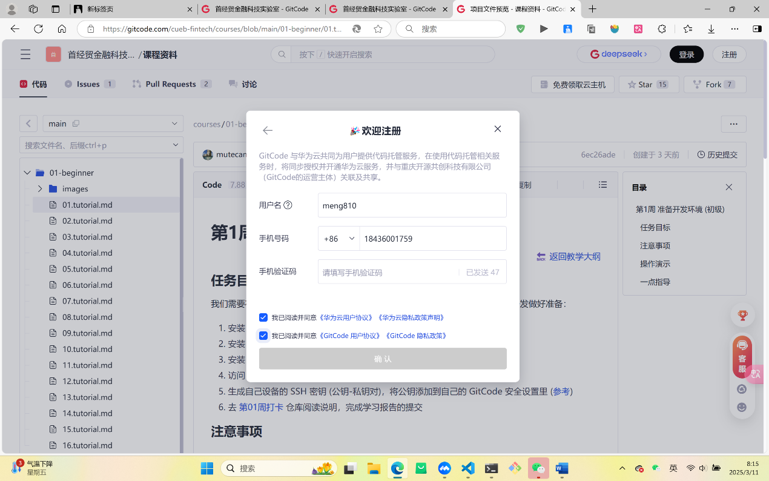

**SSH密钥作用：加密通讯，替代密码登录，自动化操作，安全访问控制**

**SSH密钥：非对称加密技术包含公钥和私钥，私钥需自己妥善保管不能告知他人，而公钥可告知想与之通讯的人。他人用公钥对要发送的信息进行加密，信息发出后只有持有对应私钥的人才能解密看到内容。公钥仅用于加密，即便他人拿到加密信息和公钥也无法看懂信息。不同的人、设备都能生成公钥私钥，这种加密和解密使用不同密钥（加密用公钥、解密用私钥）的技术即为非对称加密技术。**

**生成RSA SSH密钥**

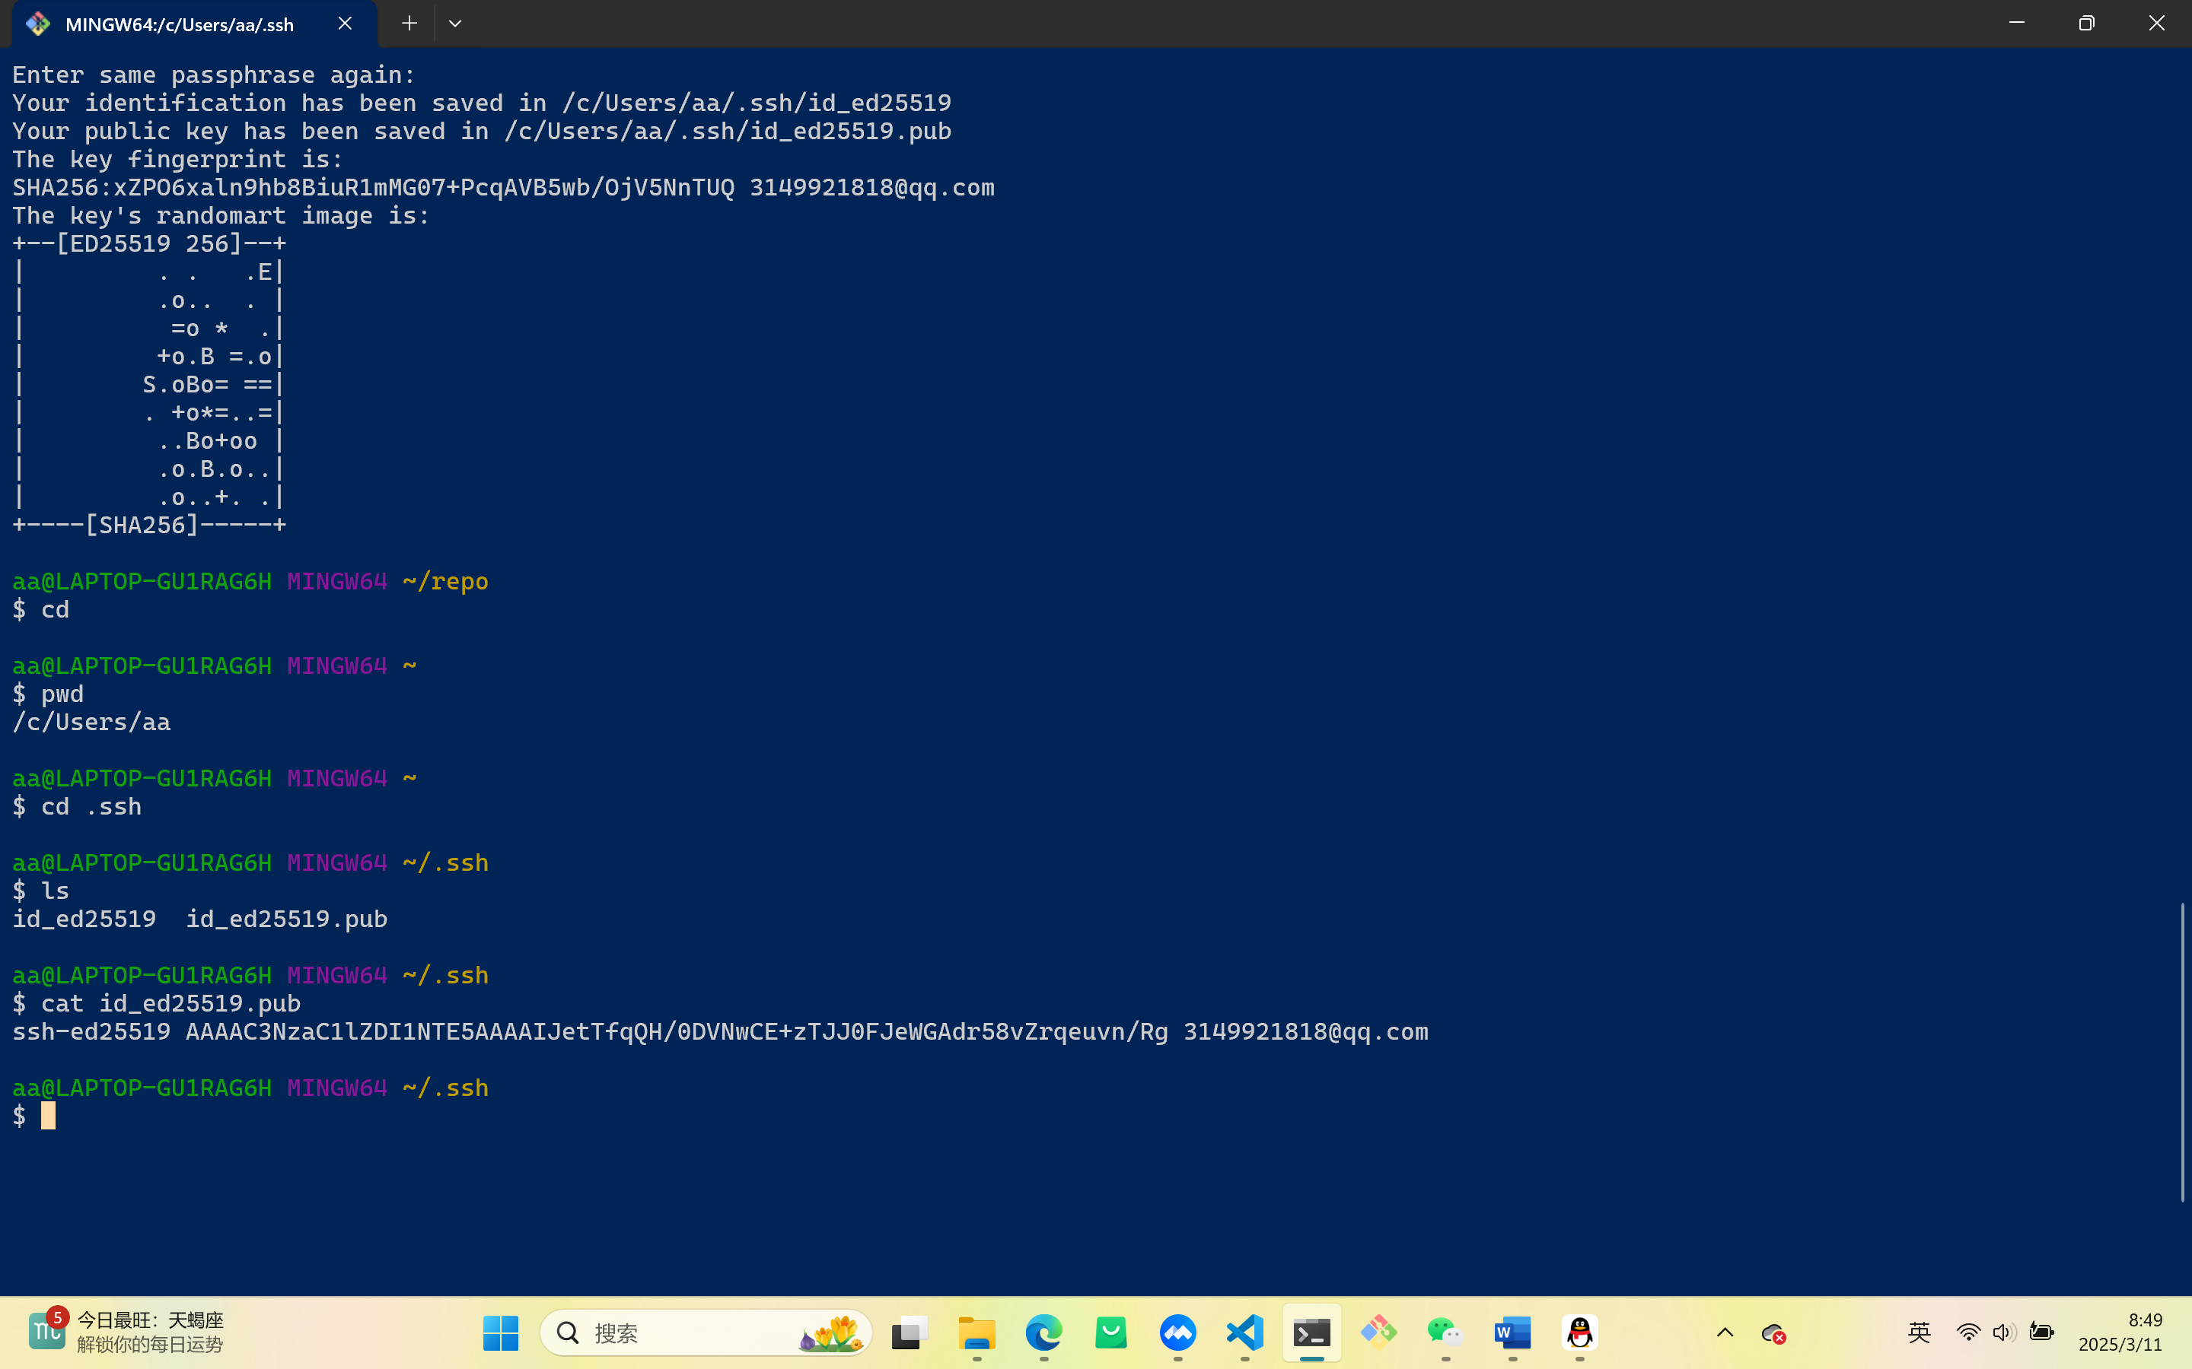

**添加SSH 公钥到 GitCode**

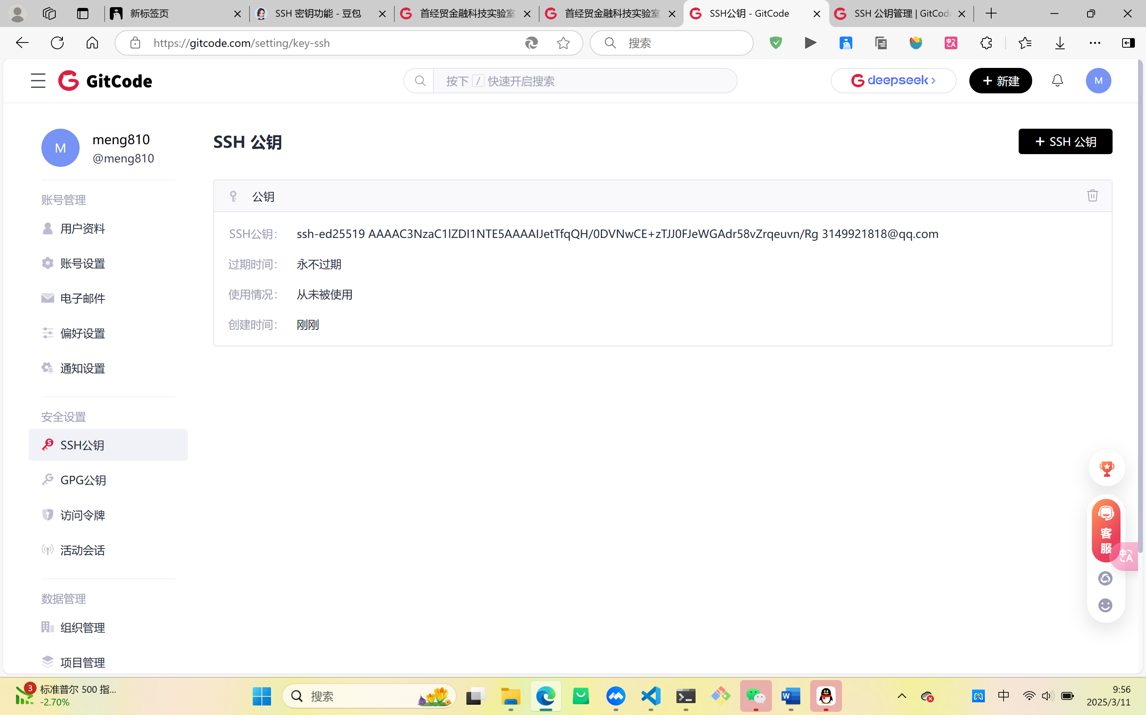

**测试 SSH 连接**

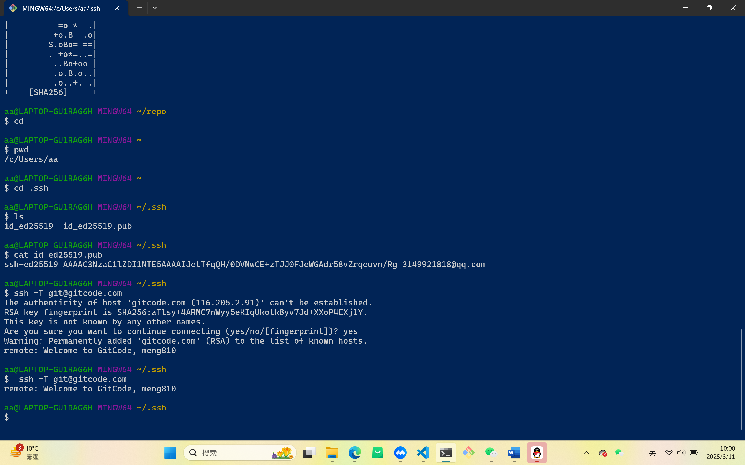

7.将本课程仓库 Fork 至个人名下的同名仓库

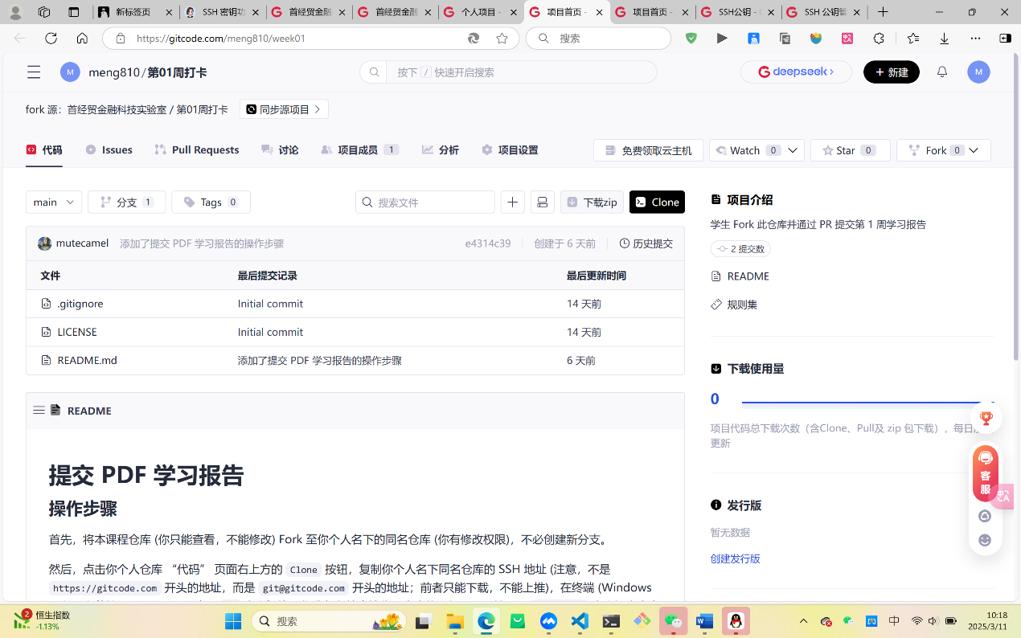

本地完成 Git 的全局配置

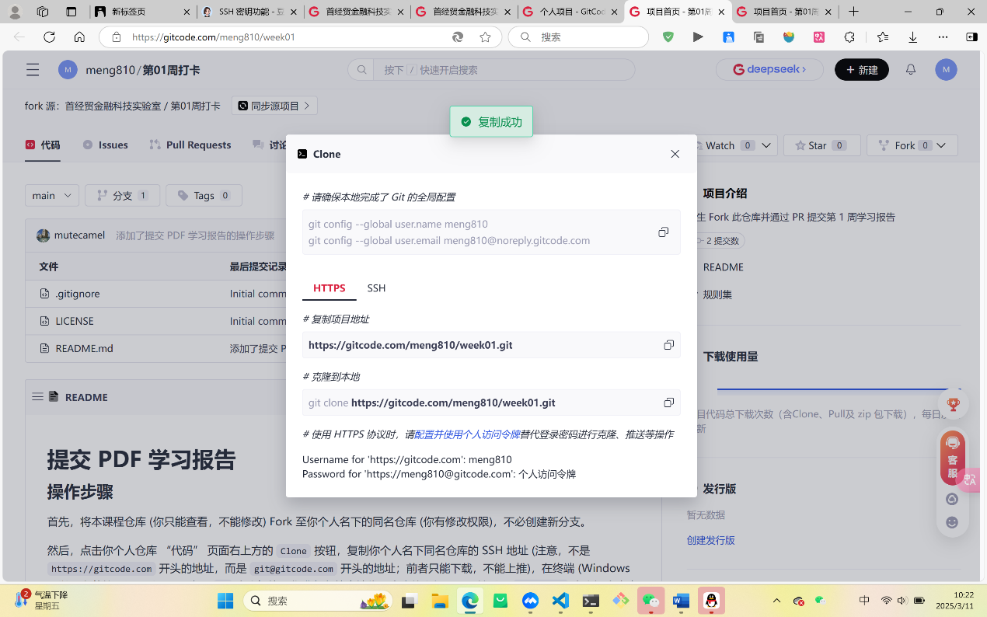

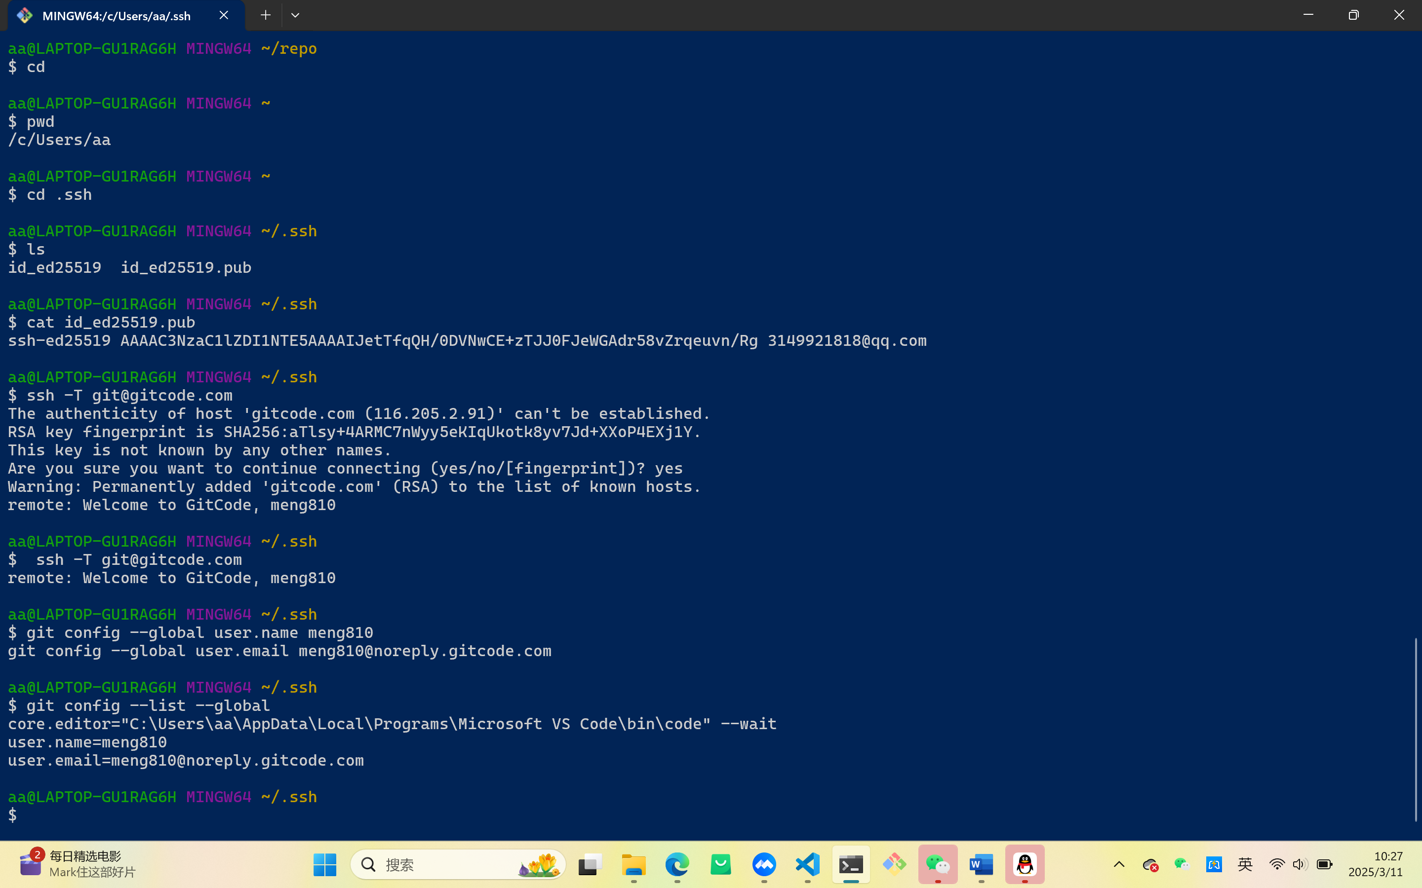

克隆到本地

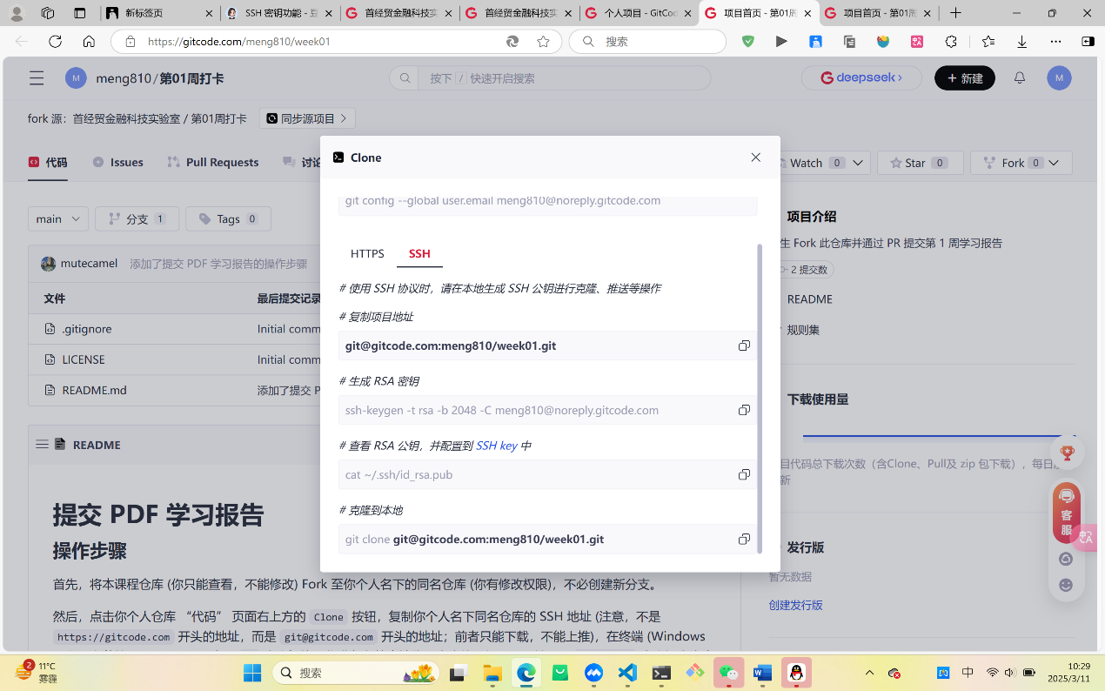

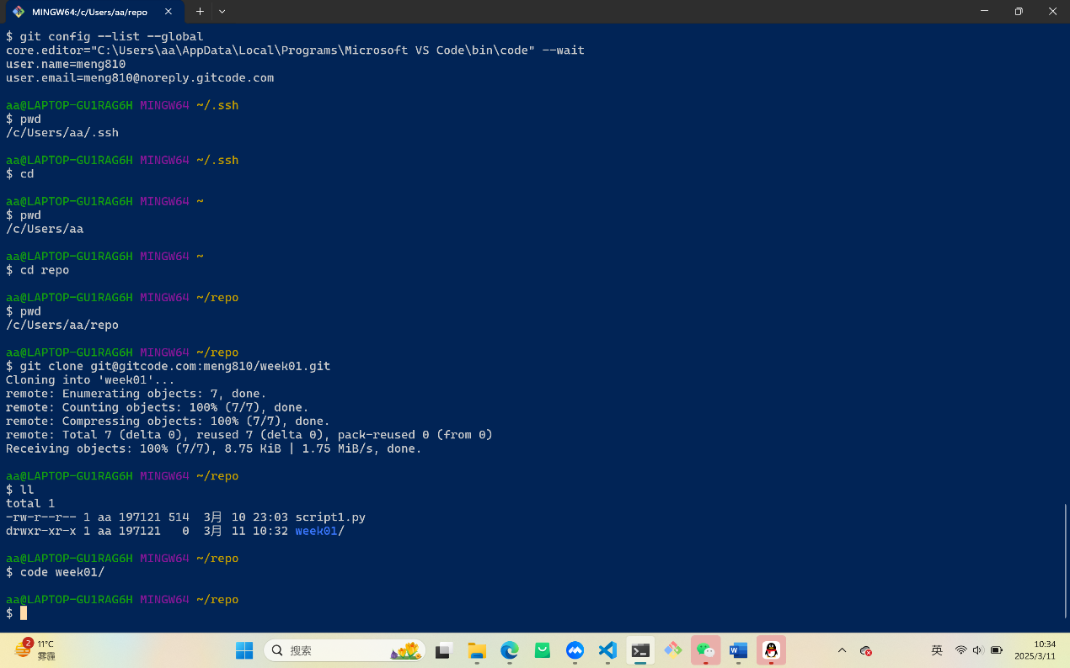  
VS Code 打开的本地仓库文件夹

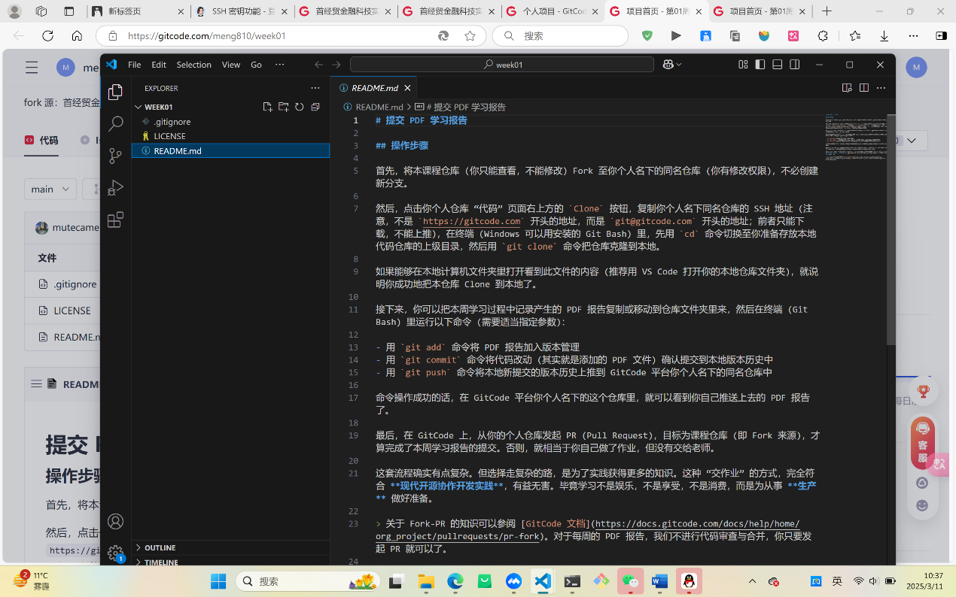

提交作业操作

